TP N°4

EXERCICE 1]

diagramme d'état d'un processus simple (source : wikipédia)

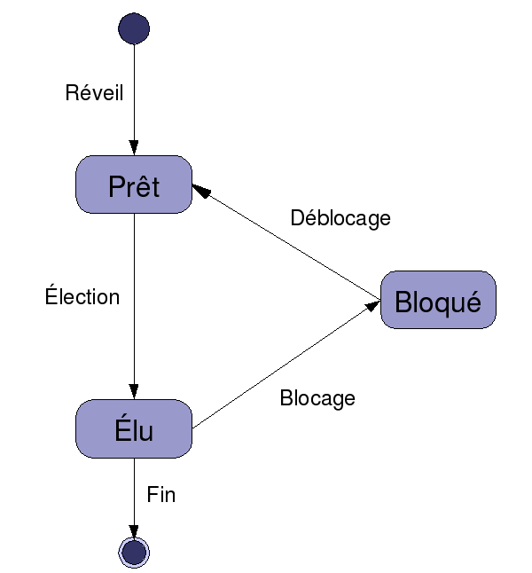

EXERCICE2 2]

1) Sigint, N°2 ; Sigtrap, N°5 ; Sigrtmax-2, N°62.

2) Ce script affiche les nombre allant de 1 à l'infini, un par un, en attendant 2 secondes entre chacun.

3) Après avoir inhibé le signal 2, et lancé le script ex, il est impossible d'arrêter celui-ci avec CTRL+C. Cela fonctoinne avec CTRL+Z.

4) Cela ne change rien.

EXERCICE 3]

2) Le PID n'est pas le même pour un même programme sur le deux terminaux : xclock a pour PID 1715 sur le premier terminal, et 1738 sur le second. Aussi, sur le premier terminal, le Terminal Utilisé est le n°0, alors que sur le second, le Terminal Utilisé est le n°1.

3) On voit que pour la commande ps :
Le numéro d'identification (PID) est 1839 ;
L'identifiant du processus parent (PPID) est 1796 ;
L'identifiant du propriétaire (UID) est 21605553 ;
Son terminal de contrôle (TT) est pts/0 ;
Sa priorité de Travail (PRI) est de 80 ;
Son temps d'exécution (TIME) est de 0.

4) On peut utiliser la commande ps aux pour vois tous les processus du système.

5) On peut utiliser ps -l ou ps -u pour afficher plus d'informations avec ps.

6) On pourrait faire ps aux|grep root, mais ps -U root est plus préférable.

EXERCICE 4]

1) En utilisant la commande kill -l on peut voir la liste de tous les signaux que l'on peut envoyer au processus.

- SIGTERM : N°15 ;
- SIGKILL : N°9 ;
- SIGSTOP : N°20 ;
- SIGCONT : N°18.

2)
- kill -15 arrête xclock.
- kill -9 arête xclock.
- kill -20 n'arrête pas xclock, mais le stoppe.
- kill -18 Fais continuer xclock, à l'inverse de kill -20.

3) kill -15 n'arrête pas le terminal, mais kill -9 le fait. Kill -15 arrête donc un processus, kill -9 le tue.

4) Opération non permise, il faut donc être propriétaire d'un programme pour pouvoir l'arrêter.

EXERCICE 5]

1) On utilise la commande at 09:30 17-10-25 ; Ensuite on tape date +%r > fichier.txt. Pour décommander, on tape atq, on note le numéro de la commande, puis atrm numero_de_la_commande, ici 1.

2) On utilise at 09:45 17-10-25 ; puis on tape rm -r -i /tmp/*

3) On utilise crontab -e , et on entre dans le fichier ouvert :

0 3 * * * rm -r *

